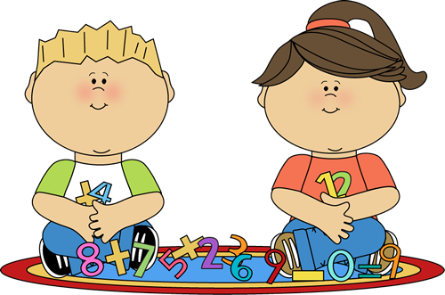
Όνομα:…………………………………………
Επαναληπτικό μάθημα
Κάνω τις πράξεις:
5 + 3 =…… 10 – 1 =…… 3 + 2 + 1 =…..... 10 + 10 +8=….
8 + 2 =…… 9 – 2 =…… 5 + 1 + 4 =…… 10 + 10 + 5=….
6 + 3 =…… 8 – 5 =…… 1 + 4 + 4 =……. 10 + 10 + 10 + 3=….
7 + 2 =…… 9 – 3 =……… 6 + 2 + 2 =……… 20 + 6=….
9 + 0 =…… 7 – 2 =……… 7 + 1 + 1 =……… 30 + 5 =…………
ΠΡΟΒΛΗΜΑΤΑ ( Διαβάζω-Σκέφτομαι-Λύνω-Απαντώ)
- Η Ευδοξία είχε 5 αυτοκόλλητα με πεταλούδες και αγόρασε άλλα 4. Πόσα αυτοκόλλητα έχει τώρα; (πράξη)
Λύση
______________________________

Απάντηση:………………………………………………………………………

- Είχαμε 7 μήλα και φάγαμε τα 4. Πόσα μήλα μας έμειναν;
Λύση
__________________________________
Απάντηση:……………………………………………………………………
Βρίσκω τις μονάδες και τις δεκάδες.
Το 23 έχει …2… δεκάδες και ……3… μονάδες 23=10+10+3
Το 36 έχει …… δεκάδες και …… μονάδες 36 =10+10+10+6
Το 48 έχει …… δεκάδες και ……… μονάδες 48 = ………………
Το 51 έχει …… δεκάδες και ……… μονάδες 51 = ………………

